РЕСПУБЛИКА ТАТАРСТАН  ИСПОЛНИТЕЛЬНЫЙ КОМИТЕТ  БУИНСКОГО  МУНИЦИПАЛЬНОГО РАЙОНА  ул. Жореса, д. 110а, г. Буинск, 422430 | 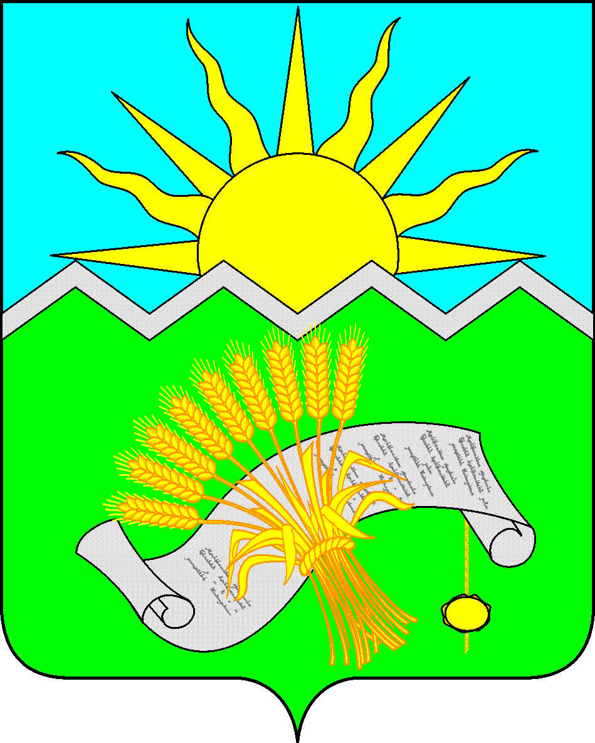 | ТАТАРСТАН РЕСПУБЛИКАСЫ  БУА  МУНИЦИПАЛЬ РАЙОНЫ  БАШКАРМА КОМИТЕТЫ  Жорес урамы, 110а йорт, Буа шәһәре, 422430
тел.: (84374) 3-10-93, тел./факс: (84374) 3-11-93, e-mail: bua@tatar.ru, buinsk.tatarstan.ru

Заместителю
Министра юстиции
Республики Татарстан

М.М. Ибятову

Уважаемый Мухаррям Мансурович!

В соответствии с Вашим запросом, Буинский муниципальный район Республики Татарстан направляет Вам отчётные данные о проведении органами местного самоуправления Буинского муниципального района РТ антикоррупционной экспертизы муниципальных нормативных правовых актов и их проектов за 1 квартал 2020 года.

Приложение: на 20 л. в 1 экз.

Руководитель Р.Р. Камартдинов

А.М. Усманова
(84374) 3 28 93

